**PROPUESTA 138**

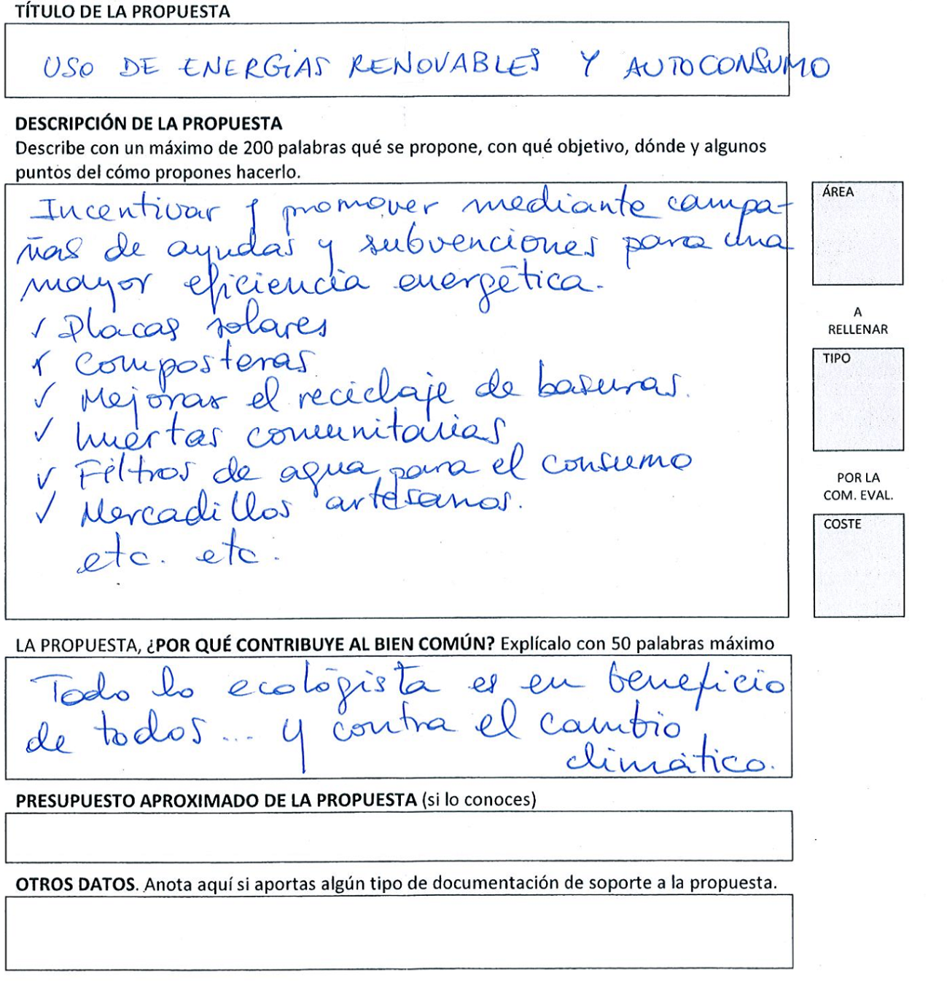

Mesa técnica:

|  |  |
| --- | --- |
| Válida o no válida * | NO VALIDO. TIENE CARÁCTER PLURIANUAL, EXCEDE EL PRESUPUESTO. CONTEMPLA SUBVENCIONES. LA NORMATIVA ES ESTATAL.SE REALIZA DE MANERA INDIRECTA. |
| Áreas que afecta |  |
| Área responsable |  |
| Coste aproximado |  |

* Si no es válida explicar el motivo